ДОГОВОР ОКАЗАНИЯ УСЛУГ ПО СЕРВИСНОМУ ОБСЛУЖИВАНИЮ

г. Москва ______________________ 2023

Настоящий договор содержит Правила оказания услуг по техническому обслуживанию ООО «ПКФ Цифровые приборы». Услуги по техническому обслуживанию могут быть оказаны Заказчику без подписания договора на основании заявки-анкеты (Приложение 1) и счета исполнителя.

ООО «ПКФ Цифровые приборы», г. Москва, именуемый далее Исполнитель, в лице генерального директора Ю.В. Куриленко, действующего на основании Устава и
______________________________________________________, именуемый Заказчик, в лице
______________________________________________________, действующего на основании
__________________________________, заключили настоящий договор о нижеследующем
1. Предмет договора
1.1. Исполнитель обязуется оказывать услуги по гарантийному обслуживанию, ремонту средств измерений, изготовителем которых он является (регистрационный номер в реестре уведомлений Росстандарта №120СИ0000030312), а также по поверке средств измерений согласно области аккредитации Метрологической службы ООО «ПКФ Цифровые приборы» (регистрационный номер в реестре Росаккредитации РОСС RU.0001.310436).
1.2. Заказчик обязуется соблюдать правила оказания услуг по сервисному обслуживанию, установленные настоящим договором.

2. Условия оказания услуг по гарантийному обслуживанию
2.1. Гарантийное обслуживание включает в себя бесплатный ремонт средств измерений, отвечающих следующим требованиям:
- Средство измерений имеет гарантийный талон Исполнителя с неистекшим сроком гарантии. Для принадлежностей, приобретавшихся отдельно от приборов, и не имевших гарантийного талона, гарантийный срок составляет 12 месяцев с даты отгрузки, указанной в накладной, если иное не указано в договоре поставки.
- Неисправность изделия не связана с нарушением правил эксплуатации.
2.2. Гарантийный срок продлевается на время гарантийного ремонта.
2.3. Гарантийное обслуживание не оказывается изделиям, имеющим механические повреждения (обрыв кабеля, повреждение мембраны микрофона, вмятины и деформации корпуса, трещины и т.п.), а также со следами вскрытия, внешнего вмешательства и пр. Факт нарушения правил эксплуатации изделия устанавливается метрологической службой Исполнителя при входном контроле и оформляется актом.
2.4. Изделия предоставляются Заказчиком на гарантийное обслуживание в соответствии с Инструкцией по сервисному обслуживанию (Приложение 1). Расходы по доставке неисправного изделия в сервисный центр Исполнителя несёт Заказчик. Расходы по доставке Заказчику изделия, прошедшего гарантийный ремонт, несёт Исполнитель.
2.5. Поверка средств измерений не включена в бесплатный гарантийный ремонт и осуществляется по дополнительному запросу на общих основаниях (см. п.3 «Ремонт и поверка»).
3. Ремонт и поверка
3.1. Перечень средств измерений, принимаемых в ремонт и поверку, приведен в Таблице 1.
Таблица 1. Средства измерения, принимаемые в ремонт и поверку ООО «ПКФ Цифровые приборы»
Наименование | Вид сервисного обслуживания
Наименование | Ремонт | Поверка
Шумомеры, виброметры, анализаторы спектра
ОКТАВА-101А, ОКТАВА-101В, ОКТАВА-201 | + | Тип 1*
ОКТАВА-101АМ, ОКТАВА-110А, ОКТАВА-101ВМ | + | Тип 1
ОКТАВА-110А, ОКТАВА-110А-ЭКО, ОКТАВА-121, ОКТАВА-111, ОКТАФОН-110 | + | Тип 1
ЭКОФИЗИКА, ЭКОФИЗИКА-110А, ЭКОФИЗИКА-110В/111В | + | Тип 1
ЭКОФИЗИКА-500 | + | Тип 2
Измерители электромагнитных полей
П6-70, П6-71 | + | Тип 1
П3-80, П3-80ЕН-500, П3-80-Е, ЭСПИ-301 | + | Тип 1
П3-81, П3-81-01, П3-81-02, П3-81-03 | + | Тип 2*
Измерители микроклимата
ЭкоТерма-1, ТТМ-2-04-DIN | + | Тип 2
Измерители световой среды
еЛайт-DIN | + | Тип 2
Эколайт-01-DIN | Ремонт или модернизация | НЕТ
Принадлежности к перечисленным выше приборам
Индикаторные блоки приборов ОКТАВА-101А, -101В, -101АМ, -110А, -101ВМ, -110А-ЭКО, -201, -121, ОКТАВА-111, ЭКОФИЗИКА, ЭКОФИЗИКА-110А, ЭКОФИЗИКА-110В/111В. | + | НЕТ
Микрофоны ВМК-205, МК-265, М-201, МК-233 и аналоги. | Ремонт или замена | НЕТ
Вибропреобразователи АР2038, АР2038Р, АР2082(М), АР2037, АР98, AP2099, АР2029, ДН-4-Э, 1V151HC, 1V154НС, 1V101HB, 1V102HB, 1V104HA, 1V103TB | Ремонт или замена | НЕТ
Предусилители КММ400, Р200, Р110, Р410 | Ремонт или замена | НЕТ
Кабели соединительные типов EXC и АК | Ремонт или замена | НЕТ
Интерфейсные адаптеры 110-DOUT, ЭКО-DINx2, ЭКО-DIN-DOUT и иные | Ремонт или замена | НЕТ
Калибраторы
Акустический калибратор АК-1000 | + | Тип 2
Акустический калибратор CAL200, 4230, 4231 | НЕТ | Тип 2
Виброкалибратор КВ-160 | + | Тип 2
Виброкалибратор AT01, АТ01m, 394C06 | НЕТ | Тип 2
Ударная машина и источники звука
УМ-10 | Ремонт или замена | НЕТ
Источник звука OED-SP360 | Ремонт или замена | НЕТ
Усилитель-генератор OED-PA360 | Ремонт или замена | НЕТ
* Тип 1 – поверка метрологической службой ООО «ПКФ Цифровые приборы»
* Тип 2 – поверка в сторонней аккредитованной лаборатории

Средства измерений и принадлежности к ним, не указанные в Таблице 1, не принимаются для технического обслуживания, если иное не указано в договоре на поставку.
3.2. Изделия предоставляются заказчиком для ремонта и поверки в соответствии с Инструкцией по сервисному обслуживанию (Приложение 1) – далее «Инструкция».
3.3. Стоимость услуг по поверке и ремонту указывается в счетах Исполнителя, выставляемых на основании заявок-анкет Заказчика, а также на основании входного контроля изделий, поступивших в сервис.
3.4. При установлении неисправности средства измерения или его принадлежностей Исполнитель может приложить к счету на ремонт извещение о непригодности. После выполнения ремонта Исполнитель оформляет заключение об исправности.
ПРИМЕЧАНИЕ: При выявлении неисправности средств измерений, ремонт которых не предусмотрен согласно Перечню п.1, Заказчику предоставляется только извещение о непригодности и сведения о сервисных центрах, если таковые известны.
ПРИМЕЧАНИЕ: Если после выполнения ремонта Исполнитель в соответствии с заявкой Заказчика выполняет поверку, то заключение об исправности может не оформляться.
3.5. Стоимость поверочных работ на дату предоставления Заказчику настоящего договора приводится в прайс-листе (Приложение 2) в качестве справки для наиболее типичных комплектов.
3.6. Исполнитель выполняет работы по ремонту и поверке при поступлении оплаты в соответствии с условиями, указанными в соответствующих счетах, либо (при согласии Исполнителя) при наличии гарантийного письма, подписанного руководителем и главным бухгалтером Заказчика.
3.7. Исполнитель вправе привлекать для исполнения настоящего договора третьи лица, аккредитованные или лицензированные на право соответствующей деятельности, оставаясь ответственным за их действия перед Заказчиком.
3.8. После выполнения поверки по Типу 1 (Таблица 1) Исполнитель в течение 5 рабочих дней оформляет запись в паспорте (формуляре) средства измерения с нанесением знака поверки и акт поверки, содержащий основные сведения о результатах поверки. Не позднее 20 рабочих дней с даты поверки Исполнитель передает сведения о результатах поверки в Федеральный информационный фонд по обеспечению единства измерений.
Свидетельство о поверке, выполненной метрологической службой Исполнителя, может быть оформлено по дополнительному заказу и за дополнительную оплату после передачи сведений в Федеральный информационный фонд в течение 5 рабочих дней с даты заказа.
По запросу Заказчика Исполнитель может предоставить протокол поверки, если таковой предусмотрен методикой поверки.
3.9. После выполнения поверки по Типу 2 (Таблица 1) Исполнитель передает Заказчику свидетельство о поверке, в котором указывается регистрационный номер записи в Федеральном информационном фонде по обеспечению единства измерений.
3.10. Исполнитель не несет ответственности за отображение сведений о поверке в Федеральном информационном фонде. В случае выявления неточностей и несоответствий отображаемых данных, Исполнитель предпринимает все необходимые действия для их устранения и сообщает Заказчику о предпринятых мерах.

4. Срок действия
Настоящий договор вступает в силу с момента его подписания и действует до 31 декабря 2023 г. По дополнительному соглашению сторон договор может быть пролонгирован на любой согласованный срок.

5. Юридические адреса и реквизиты сторон
Исполнитель: ИНН: 7716564530, КПП:771601001, ООО «ПКФ Цифровые приборы»
Юридический и почтовый адрес: 129281, г.Москва, ул.Енисейская, д.24, кв.150
Местонахождение офиса сервисного центра (для курьеров и курьерских служб):
г. Москва, ул. Годовикова, д.9, стр. 3, подъезд 3.1, этаж 2, комн. 2.16
Тел. (495) 225-55-01, e-mail: service@octava.info
ФИЛИАЛ "ЦЕНТРАЛЬНЫЙ" БАНКА ВТБ (ПАО) Г.МОСКВА
Расч. счет: № 40702810800000134428, корр. счет: № 30101810145250000411
БИК 044525411
Заказчик:

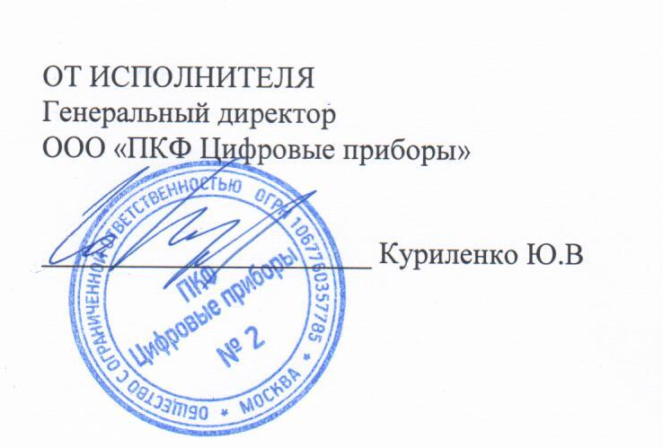 | ОТ ЗАКАЗЧИКА

Приложение № 1
Заполняется сервисной службой

ИНСТРУКЦИЯ ПО СЕРВИСНОМУ ОБСЛУЖИВАНИЮ
ООО «ПКФ ЦИФРОВЫЕ ПРИБОРЫ»
1. При обращении за сервисным обслуживанием Заказчик обязан заполнить и предоставить Исполнителю анкету.
Анкета
Наименование предприятия
Юр. адрес
ИНН / КПП
Контактный телефон, факс
e-mail
Контактное лицо
Наименование, ИНН/КПП организации-владельца СИ
Наименование, ИНН/КПП организации-владельца СИ | Внимание: Настоящая анкета считается согласием заявителя на внесение наименования своей организации во ФГИС «Аршин» как владельца СИ. При заказе поверки СИ, принадлежащих третьим лицам, для внесения сведений о них во ФГИС «Аршин» необходимо предоставить дополнительно их согласие (в свободной форме).
Фактический адрес
Вид отгрузки (подчеркнуть): самовывоз, доставка курьерской службой Исполнителя за отдельную плату ________________________________________________________________________________

Адрес доставки

Просим провести техническое обслуживание изделий:
Модель  Перечислите все принадлежности с заводскими номерами | Зав. номер | Ремонт  ДА (указать вид  неисправности) / НЕТ | Поверка  Да* / НЕТ
* При необходимости оформления свидельства поверки, следует это отдельно указать в заявке. Свидетельство о поверке на бумажном носителе предоставляется за отдельную плату. Стоимость указана в Приложении №2.

Анкета обязательно прикладывается к изделиям, предоставляемым для технического обслуживания. Изделия, предоставленные без анкеты или с не полностью оформленной анкетой, помещаются на склад временного хранения до получения необходимых сведений.
В случае необходимости для Заказчика получения предварительного счета без предоставления изделий в сервис (внимание! предварительный счет не выставляется на услуги по ремонту), анкета предварительно направляется в ООО «ПКФ Цифровые приборы» по электронной почте service@octava.info .
2. Средства измерения доставляются ЗАКАЗЧИКОМ на сервисное обслуживание за свой счет в офис ИСПОЛНИТЕЛЯ по адресу: 129085, г. Москва, ул. Годовикова, д. 9, Технопарка «Калибр», стр.3, подъезд 3.1, этаж 2, комн. 2.16. Грузы, доставленные до склада транспортной компании или до почтового отделения (ПОЧТА России), Исполнитель не принимает.
3. Средства измерения должны доставляться ЗАКАЗЧИКОМ в упаковке, исключающей их повреждение. Средства измерения должны быть очищены от грязи и укомплектованы всеми принадлежностями, которые необходимы для их функционирования и тестирования, в том числе элементами питания, датчиками, соединительными кабелями и пр.
4. При необходимости Заказчик самостоятельно за свой счет проверяет информацию о действительности реквизитов и полномочий Исполнителя, используя открытые ресурсы:
- Единый государственный реестр юридических лиц Российской Федерации (www.egrul.nalog.ru).
- Реестр уведомлений о начале деятельности по производству эталонов единиц величин, стандартных образцов и средств измерений (https://fgis.gost.ru/fundmetrology/registry/47).
- Реестры Федеральной службы по аккредитации (www.fsa.ru).
5. Дополнительные сведения: копии устава и учредительных документов, приказов, бухгалтерской отчетности, свидетельств о постановке на налоговый учет и пр., предоставляются Исполнителем при подписании договоров на сумму не менее 500 000 руб.
Приложение № 2
ПРАЙС-ЛИСТ НА СЕРВИСНОЕ ОБСЛУЖИВАНИЕ
ООО «ПКФ ЦИФРОВЫЕ ПРИБОРЫ»
(действует с «05» апреля 2023 года)

Описание услуги  (Тип 1 – поверка МС ООО «ПКФ Цифровые приборы», оформление результатов поверки согласно п.3.8 Договора  Тип 2 – поверка в сторонней аккредитованной организации, оформление результатов согласно п.3.9 Договора) | Цена, руб.
Техническое обслуживание и поверка шумомера ОКТАВА-201, ОКТАВА-121 - Тип1 | 15 700
Техническое обслуживание и поверка шумомера-анализатора спектра 1 класса (ОКТАВА-101А, ОКТАВА-111, ОКТАВА-101АМ, ОКТАВА-110А, ОКТАВА-110А-ЭКО, ЭКОФИЗИКА-110А, ЭКОФИЗИКА, ОКТАФОН-110А) - Тип1 | 19 200
Техническое обслуживание и поверка шумомера – виброметра с 1-компонентным акселерометром виброметра и одним микрофоном (ОКТАВА-101АМ, 110А, 110А-ЭКО, ЭКОФИЗИКА-110А, ЭКОФИЗИКА) - Тип1 | 22 100
Техническое обслуживание и поверка шумомера – виброметра с микрофоном и 3-компонентным акселерометром виброметра (ОКТАВА-101АМ, 110А, 110А-ЭКО, ЭКОФИЗИКА-110А, ЭКОФИЗИКА) | 28 000
Техническое обслуживание и поверка виброметра общей и локальной вибрации (ОКТАВА-101В, ОКТАВА-101ВМ, ЭКОФИЗИКА-110В/111В) с одним 3-компонентным акселерометром | 20 600
Поверка дополнительного микрофона в составе шумомера 1 класса (ОКТАВА-101А, 101АМ, 110А, 110-ЭКО, 111, ЭКОФИЗИКА-110А, ЭКОФИЗИКА) | 5 000
Поверка дополнительного 1-компонентного акселерометра в составе виброметра (ОКТАВА-101АМ, 101ВМ, 110А, 110А-ЭКО, ЭКОФИЗИКА-110А, ЭКОФИЗИКА-110В/111В, ЭКОФИЗИКА) | 6 000
Поверка дополнительного 3-компонентного акселерометра в составе виброметра (ОКТАВА-101АМ, 101ВМ, 110А, 110А-ЭКО, ЭКОФИЗИКА-110А, ЭКОФИЗИКА-110В/111В, ЭКОФИЗИКА) | 10 000
Поверка прибора в качестве анализатора спектра (1 канал) | 15 700
Поверка прибора в качестве анализатора спектра (от 2 до 4 каналов) | 19 800
Поверка прибора Экофизика-500 в качестве анализатора спектра (8-16 каналов) | 30 000
Оформление свидетельства о поверке после передачи сведений в Федеральный информационный фонд согласно п.3.8 Договора | 5 000*
Техническое обслуживание и поверка измерительных преобразователей с индикаторным блоком Экофизика-D
Техобслуживание и поверка антенны П6-70 (Тип 1) | 16 250
Техобслуживание и поверка антенны П6-71 (Тип 1) | 16 250
Техобслуживание и поверка измерителя электромагнитных полей П3-80 с преобразователем П3-80-ЕН500 (Тип 1) | 28 500
Техобслуживание и поверка измерителя электромагнитных полей П3-80 с преобразователем П3-80-Е (Тип 1) | 15 000
Техобслуживание и поверка измерителя магнитных полей П3-81 с одним из преобразователей П3-81-01, 02, 03 (включая оформление свидетельства о поверке) (Тип 2) | 27 500
Техобслуживание и поверка измерителя температуры и влажности ЭкоТерма-1 (включая оформление свидетельства о поверке) (Тип 2) | 8 800
Техобслуживание и поверка измерителя скорости движения воздуха ТТМ-2-04-DIN (включая оформление свидетельства о поверке) (Тип 2) | 12 000
Техобслуживание и поверка люксметра-пульсметра-яркомера еЛайт-DIN (включая оформление свидетельства о поверке) (Тип 2) | 15 500
Техническое обслуживание и поверка калибраторов
Техобслуживание и поверка акустического калибратора (включая оформление свидетельства о поверке) (Тип 2) | 8 100
Техобслуживание и поверка виброкалибратора (включая оформление свидетельства о поверке) (Тип 2) | 8 100

Комплектующие к приборам
Микрофон ВМК-205, МК-265, МК-233, M-201 для приборов Октава, ЭКОФИЗИКА | 22 600
Микрофон 1/2" с неравномерностью АЧХ в пределах ±1 дБ в полосе 100 – 11200 Гц | 29 100
Предусилитель Р200 | 35 000
Акселерометр 1V151HC-100, 1V151HC-10 | 66 400
Акселерометр АР2082М | 72 200
Акселерометр АР2038Р | 76 400
Акселерометр 1V102HB, 1V102TB | 33 400
Акселерометр АР2037 | 35 100
Акселерометр АР2029 | 39 400
Акселерометр 1V104HA, 1V103TB | 35 000
Акселерометр АР2030, АР2031 | 28 200
Акселерометр АР2098-100 | 33 200
Акселерометр 1V101HB | 39 900
Акселерометр АР2099-100 | 45 000
Акселерометр 1V401HS-500 | 77 600
Акселерометр АР2006-500 | 85 000
Кабель АК21 (и аналоги) | 16 000
Кабель 010G10 / 034G15 | 22 000
Кабель 41C1D3 | 16 000
Кабель АК10 Окт | 7 800
Кабель КИ-301-DIN | 4 900
Крышка аккумуляторного отсека для приборов Октава-110А-ЭКО, ЭКОФИЗИКА | 9 300
Набор измерительных программ «Инженерная виброакустика ЭФБ-HF (-L)» | 49 000
Набор измерительных программ «Строительная виброакустика ЭФБ-HF» | 49 000
Набор измерительных программ «Вибрация машин ЭФБ-HF» | 30 000
Набор измерительных программ «Санитарная виброакустика ЭФБ-HF (-L)» | 22 000
Набор измерительных программ «Инженерная акустика ЭФБ-110А» | 30 000
Набор измерительных программ «Санитарная акустика ЭФБ-110А» | 22 000
Набор измерительных программ «Инженерная виброметрия ЭФБ-110В» | 30 000
Набор измерительных программ «Санитарная виброметрия ЭФБ-110В» | 22 000
Набор измерительных программ «Цифровые измерители DIN» | 16 500


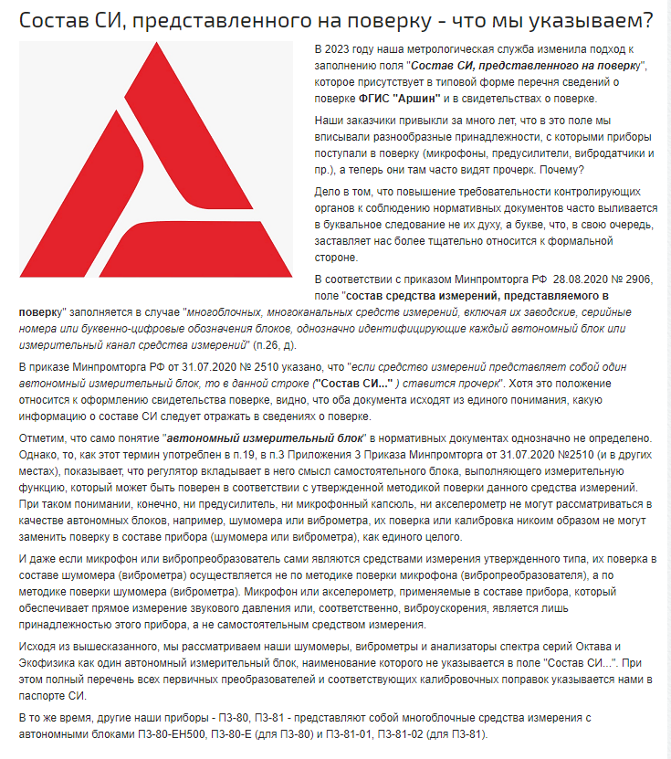

При заказе поверки средств измерений, принадлежащих разным организациям, заявитель оформляет отдельные анкеты для каждой организации-владельца.

